县招商合作局到挂点村开展党课+法治课
专题活动

为深入贯彻落实《新平县“党课+法治课”工作方案》（新治县法宣组〔2018〕6号）文件要求，10月16日，县招商局组织工作组深入到挂点村老厂乡黑查莫村开展第三季度“党课+法治课”普法宣传教育，由副局长范馑文担任法治教员为联系村上法治课，全面落实法治精准扶贫。驻村扶贫工作队、村两委成员、村组党员及群众代表参加了专题讲座活动。
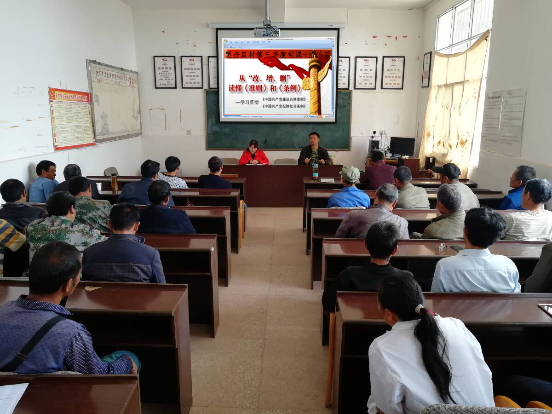

会上，招商局范馑文副局长从“改、增、删”三个方面带领大家深入学习了《中国共产党廉洁自律准则》《中国共产党纪律处分条例》，就新形势下全面落实好从严治党，对广大党员加强党性修养，永葆共产党人清正廉洁的本色和牢记党的纪律，严守政治纪律、政治规矩，增强党章、党规、党纪意识等方面进行了学习讲解,为广大党员宣讲了一堂生动的“党课+法治课”。
会后，结合开展“法律进乡村”活动，范馑文副局长和驻村扶贫工作队员一起走访了扶贫联系户，为村民们宣传普及了《婚姻法》《法律援助条例》《土地管理法》等与大家生活息息相关的法律法规。
通过此次活动的开展，进一步增强了广大党员对党的廉洁自律和纪律底线的认知，也使广大村民代表了解参与学习了党的各项规章制度及法律法规，为今后黑查莫村能更好的发展提供更大的支持！

